河南安棚铁路货运有限公司多式联运
示范工程典型案例

河南安棚铁路货运有限公司

目 录

一、业务状况 1
（一）多式联运业务基本情况 1
（二）多式联运业务开展情况 2
二、主要做法和经验 11
（一）加强组织领导，突出规划引领和统筹协调 11
（二）强基础扩业务，支撑化工产业链高质量发展 11
（三）依托联盟合作，打造优势互补、合作共赢 12
（四）提供“门到门”运输，实现灵活多变全程联运服务 12
（五）“物联网”+公铁多式联运，提升联运服务能力 13
三、取得的主要成效 14
（一）联运业务长久可持续 14
（二）联运业务高效灵活 16
（三）信息化助力降本增效 16
四、下步计划 17
（一）完善铁路专用线建设，推进联运效率再提升 17
（二）引进多式联运人才，探索发展新思路 17
（三）加强交流宣传，探索发展新渠道 17

一、业务状况

（一）多式联运业务基本情况
河南安棚铁路货运有限公司多式联运示范工程是由河南安棚铁路货运有限公司为主要建设单位，中国铁路郑州局集团有限公司、中铁铁龙集装箱物流股份有限公司负责铁路运输，佛山泓润龙运输公司、湖南泰熙物流有限公司、黄石汇东物流有限公司、湖北安欣物流有限责任公司、桐柏凯顺运输有限公司、岳阳港龙国际物流有限公司等负责公路短驳。示范工程经《河南省交通运输厅、河南省发展和改革委员会关于公布河南省多式联运示范工程项目名单的通知》（豫交文〔2018〕416）确定，总投资3500万元，建设周期2018年6月至2021年9月。
河南安棚铁路货运有限公司是我省豫西南地区最大的多式联运企业，注册资金4000万元，是集运输、仓储、配送功能为一体的信息化、机械化、智能化、专业化现代高科技物流公司，旨在依托桐柏省级化工产业集聚区，以周边各厂矿企业为主要服务对象，承担纯碱、小苏打、石材，煤炭及其它化工产品运输，兼顾其他货品的收发和储运，为顾客提供站到站、门到门一站式服务。公司现拥有自动化铁路运输设备和货运站场，货运场及专用线占地200余亩，拥有各型场站物流作业设备50台（部）、物流运输车辆173台，固定资产投资总额1.2亿元，货运收入1.5亿元。

（二）多式联运业务开展情况
在河南安棚铁路货运有限公司多式联运示范工程创建过程中，本示范工程紧抓国家重大战略机遇，认真落实国家推进物流业健康发展和河南省“交通运输强国”试点建设的决策部署，利用桐柏县丰富矿藏资源，依托安棚站，开通了“桐柏—广州小塘公铁联运”“桐柏—武汉滠口公铁联运”“桐柏—青岛公铁联运”“桐柏—成都城厢公铁联运”“陕西—桐柏公铁联运”5条多式联运线路；完成集装箱作业区场地硬化、信息调度中心建设，提升了场站的集装箱到发作业能力；购置了正面吊、叉车、集装箱运输车等多式联运相关设备；建立了多式联运智慧管理平台，初步实现了不同运输方式间位置、轨迹等信息交换共享；发布了1项团体标准和2项企业标准。
本示范工程依托京港澳公铁物流大通道与沿长江物流大通道，利用桐柏县丰富的化工产品及矿藏资源，强化与国内物流大通道的衔接，打造公铁多式联运示范线路，运用河南安棚铁路货运有限公司自有货运专用线及公铁联运信息服务系统，整列货车“直进直出、整列装卸”及“门到门”连贯运输，实现不同运输形式的有效衔接，提升了运输组织效率和服务能力，降低了物流成本，对打造化工产业集群、促进化工产业链供应链上下游协同发展，畅通产业循环、市场循环提供了坚强有力的运输支撑，促进了县域经济高质量发展，进一步提高了新时代“一带一路”多式联运的经济效益和社会效益。
1.主要通道
本项目主要依托京港澳公铁物流大通道与沿长江物流大通道开展公铁多式联运业务。
该项目已开通桐柏—广州小塘、桐柏—武汉滠口、桐柏—青岛港3条示范线路，同时，据实际业务需求，重新调整开通了桐柏—成都城厢公铁联运线路，新开通了陕西—桐柏公铁联运线路（35吨敞顶箱煤炭到达线路）。
示范线路1：桐柏—广州小塘公铁联运
主要路径为：安棚化工园—安棚站—宁西铁路线—京广线—广州小塘、小塘西—客户端，具体如下：
河南安棚铁路货运有限公司收到客户货物运输订单后，组织桐柏凯顺运输有限公司通过公路将货物（纯碱、小苏打）从安棚化工园运至桐柏县安棚站，由郑州铁路局经由宁西铁路线、京广线运至广州小塘、小塘西站，再由佛山泓润龙运输公司运送至客户处。
图1 桐柏—广州小塘公铁联运流程示意图
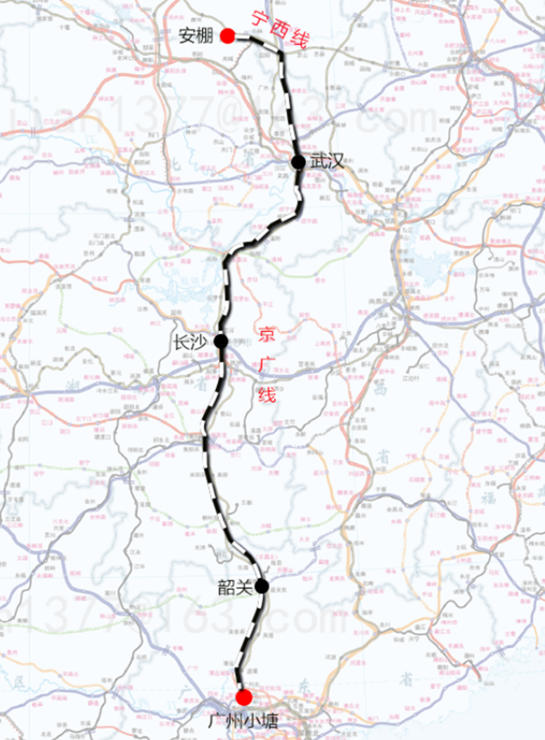
图2 桐柏—广州小塘公铁联运线路示意图
示范线路2：桐柏—武汉滠口公铁联运
主要路径为：安棚化工园—安棚站—宁西铁路线—京广线—滠口站—黄石大冶、咸宁、舵落口等地，具体如下：
河南安棚铁路货运有限公司收到客户货物运输订单后，组织桐柏凯顺运输有限公司通过公路运输将货物（纯碱）从安棚化工园运至桐柏县安棚站，由郑州铁路局经由宁西铁路线、京广线运至武汉滠口站，再由大冶市华达汇鑫物流有限公司通过公路运送至黄石大冶、咸宁、舵落口等地。
图3 桐柏—武汉滠口公铁联运流程示意图
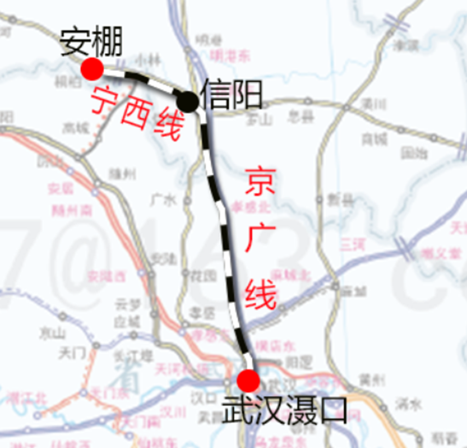
图4 桐柏—武汉滠口公铁联运线路示意图
示范线路3：桐柏—青岛港公铁联运
主要路径为：安棚化工园区—安棚站—宁西铁路线—京广线—陇海线—京九线—京沪线—青岛港等地，具体如下：
河南安棚铁路货运有限公司收到客户货物运输订单后，组织桐柏凯顺运输有限公司通过公路将货物（小苏打）从安棚化工园区运至桐柏县安棚站，由郑州铁路局经由宁西铁路线、京广线、陇海线、京九线和京沪线运至青岛市青岛港站，再由青岛华航港运国际物流有限公司运送至客户端。
图5 桐柏—青岛港公铁联运流程示意图
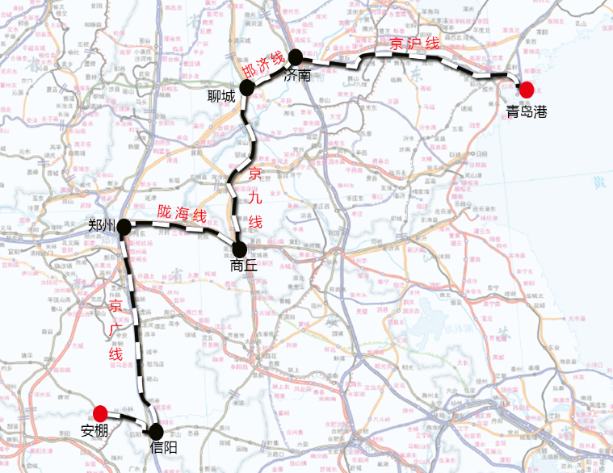
图6 桐柏—青岛港公铁联运线路示意图
示范线路4：桐柏—成都城厢公铁联运
主要路径为：泌阳、湖北随州—安棚站—宁西线—焦柳线—襄渝线—成都城厢站，具体如下：
由河南安棚铁路货运有限公司接到客户货物运输订单后，将湖北随州、驻马店泌阳等货物（石制品）利用自有集装箱运输车辆，通过公路运输运往安棚站，由郑州铁路局经由宁西线、焦柳线、襄渝线到成都城厢站，再由成都普瑞迅物流有限公司运送至客户端。
图7 桐柏—成都城厢公铁联运流程示意图
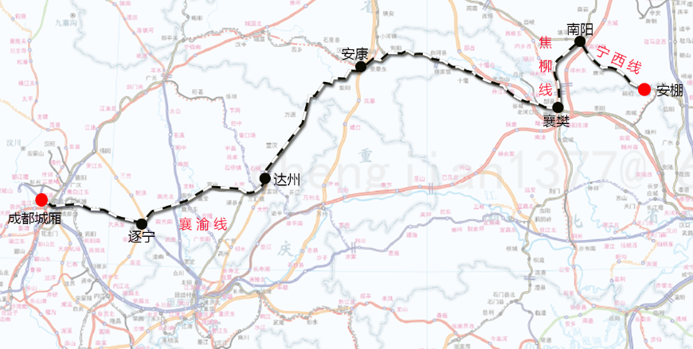
图8 桐柏—成都城厢公铁联运示意图
示范线路5：陕西—桐柏公铁联运
主要路径为：榆林地区靖边北站（西安局）—浩吉线——宁西线—安棚站，具体如下：
由中煤科工（陕西）能源发展有限公司接到订单后，将榆林周边煤炭货源在靖边北站集中装箱，由西安铁路局经浩吉线、宁西线运至安棚站，再由河南安棚铁路货运有限公司通过公路短驳将货物运至安棚化工园区新建电厂。
图9 陕西—桐柏公铁联运流程示意图
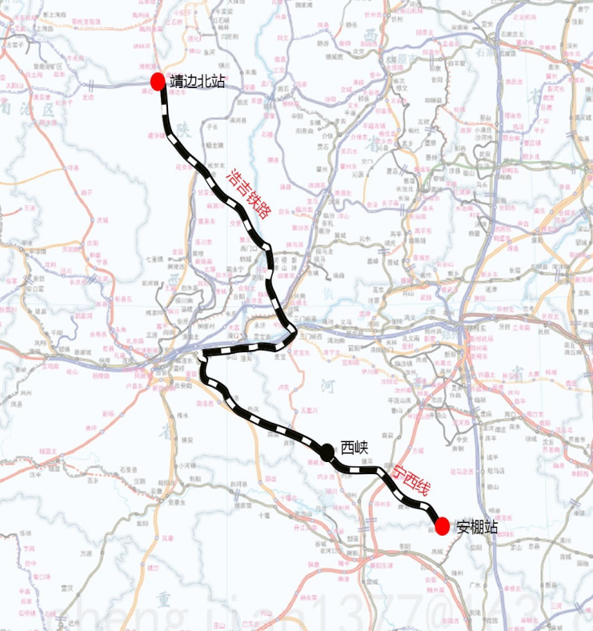
图10 陕西—桐柏公铁联运示意图
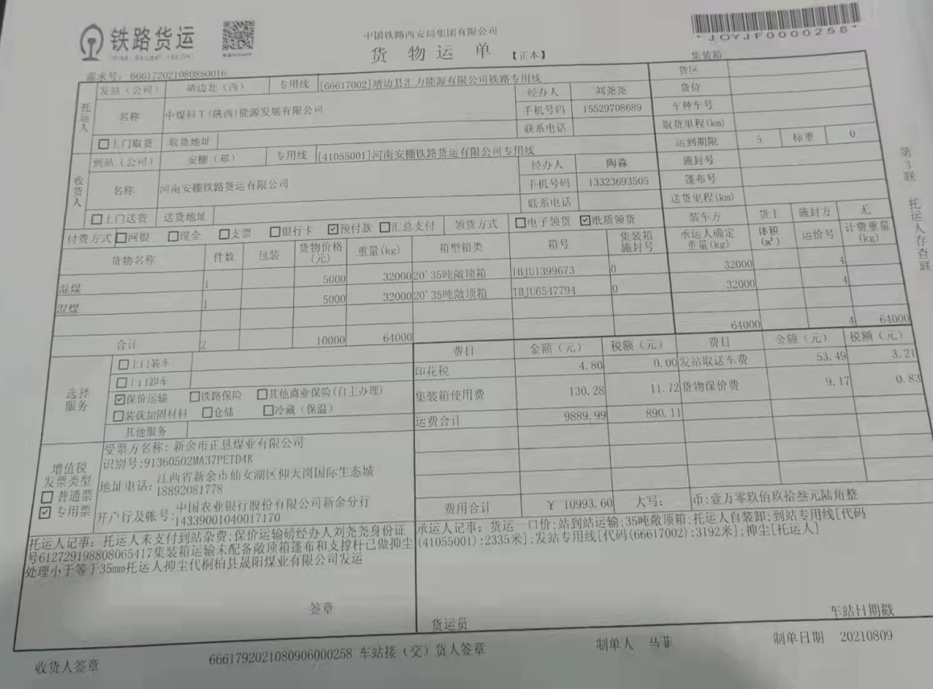
图11 陕西—桐柏示范线货运单
表1 示范线路开通情况表
序号 | 线路名称 | 运行品类 | 开通时间 | 途径省份 | 辐射地市
1 | 桐柏—广州小塘公铁联运公铁联运 | 纯碱、小苏打 | 2018年1月 | 河南、湖北、湖南、广州 | 漯河、武汉、长沙、岳阳等
2 | 桐柏—武汉滠口公铁联运公铁联运 | 纯碱 | 2018年5月 | 河南、湖北 | 漯河、武汉等
3 | 桐柏—青岛港公铁联运公铁联运 | 小苏打 | 2018年6月 | 河南、山东 | 漯河、郑州、商丘、聊城
4 | 桐柏—成都城厢公铁联运公铁联运 | 石制品 | 2018年12月 | 河南、湖北、陕西、四川 | 南阳、襄樊、安康、达州、成都
5 | 陕西—桐柏公铁联运 | 煤炭 | 2020年2月 | 陕西、河南 | 陕西、榆林、南阳
截止2024年11月多式联运实施主体在示范线路上通过多式联运完成集装箱累计达到15208组（折合30416TEU），发送14489组（折合28978TEU），共计29697组（折合59394TEU）。
2.投资完成与进度
河南安棚铁路货运有限公司多式联运示范工程与多式联运相关的设施、设备、信息化建设等总投资为3743.18万元，占计划投资的106.95%。其中，示范项目场站投资实际完成额为2386.28万元，主要用于铁路专用线（八道）基础工程建设、信息调度中心改建、货一货二集装箱作业场地硬化、集装箱作业场地硬化等，占计划投资的104.66%；示范项目运输装备累计投资1120.40万元，主要用于购置集装箱正面吊、叉车、挖掘机、电子汽车衡、铲车电子秤、集装箱运输车等设备，占计划投资的112.04%；示范项目信息化系统建设完成投资236.50万元，主要建设多式联运智慧管理平台、多式联运双重预防体系建设等，占计划投资额的107.5%。

二、主要做法和经验

（一）加强组织领导，突出规划引领和统筹协调
河南安棚铁路货运有限公司建立了公司主要领导为组长的多式联运建设专项工作领导小组，制定联运工作管理制度，定期召开会议听取多式联运项目建设进展及发挥的联运效益。项目牵头部门充分发挥了统筹规划、组织协调作用，邀请专业团队对设施建设及改造进行专项设计、对装备改进及使用进行现场指导，全程跟进协调共同推进项目，随时解决项目建设中出现的问题；各配合部门纷纷细化工作任务和推进措施，按时保质完成各项任务分工，确保项目进展顺利。

（二）强基础扩业务，支撑化工产业链高质量发展
依托河南省化工产业示范园和亚洲最大的碱矿，一方面河南安棚铁路货运有限公司通过改造既有场站、扩建铁路专用线等措施强化自身的联运能力，另一方面积极与园区内大型化工企业、园区周边的资源矿场深入开展合作，推进碱矿、小苏打、石制品等化工及石材产品运输的“公转铁”、“散改集”，形成以多式联运为主、以仓储为辅的完善的经营模式，有效发挥多式联运优势，降低物流成本，全力支撑周边化工产业集聚，有效促进桐柏县域经济高质量发展，为我省多式联运企业促进当地经济发展，畅通产业链，提供了具有现实参考意义的典型案例。

（三）依托联盟合作，打造优势互补、合作共赢
本项目在示范创建中同多家运输企业、货代企业、货主企业签具了联盟合作协议，其中，郑州铁路局、中铁铁龙是铁路方面的实施单位，佛山泓润龙运输公司、湖南泰熙物流有限公司、黄石汇东物流有限公司、湖北安欣物流有限公司、桐柏凯顺运输有限公司、岳阳港龙国际物流有限公司等公路承运人负责公路短驳。河南安棚铁路货运有限公司与实施单位沟通、交流紧密，具有良好的合作基础。在本项目中，河南安棚铁路货运有限公司发挥各实施单位优势力量，通过合理分工、相互协作，共同推动多式联运示范工程建设。通过优化完善公铁联运服务网络，多措并使共同发力，保证货物联运的时效性、稳定性和便捷性。

（四）提供“门到门”运输，实现灵活多变全程联运服务
河南安棚铁路货运有限公司通过与多家运输企业开展公路短驳运输合作，实现一家企业全程负责公路短驳及铁路货运服务，并利用多式联运信息化管理系统，通过系统生成单一订单号，形成“货主—河南安棚铁路货运有限公司—收货方”一个订单，提供全程运输手续简便、责任明确、灵活定价的联运服务，可将货物从发货地直运至收货地，实现“门到门”直达连贯运输，确保为客户提供安全、准时、低成本无缝对接的一站式联运服务。

（五）“物联网”+公铁多式联运，提升联运服务能力
本项目通过与企业、铁路部门、合作物流企业建立信息交互机制，依托搭建的多式联运协同服务系统，以公路、铁路运输数据为基础，以现场作业调度管理及公铁联运协同组织为核心，以信息共享，业务流程优化为支撑，打通公路短驳、铁路运输之间的信息共享路径，实现集装箱公铁联运业务协同、信息协同及技术协同，为多式联运示范工程服务水平的切实提升提供信息支撑，实现货物跨运输方式、全程的实时追踪和在线查询，物流供需和运输资源的精准对接，提高货物监控率、运转及对接效率。
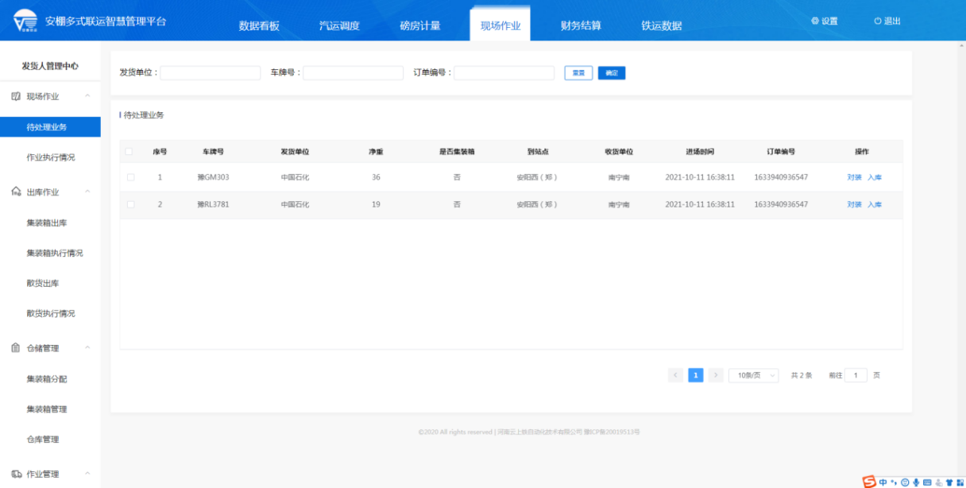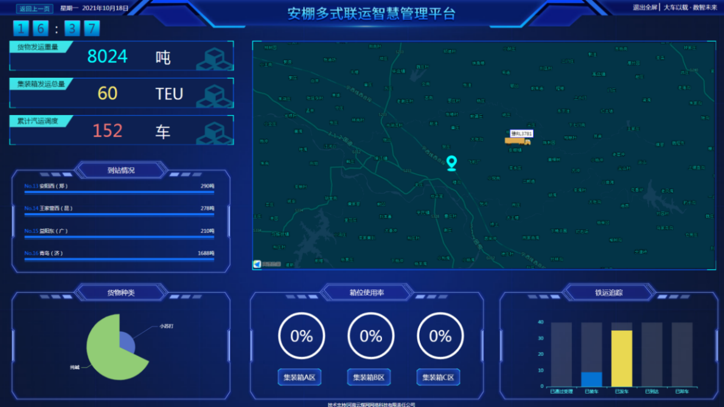
图10 多式联运作业过程中的供需信息共享

三、取得的主要成效

（一）联运业务长久可持续
河南安棚铁路货运有限公司多式联运示范工程基础设施建设不断完善，多式联运业务覆盖范围和运营规模不断扩大。一是联运产品供应充足。本项目所在地桐柏县安棚镇自然资源丰富，天然碱、芒硝等储量居世界前列，周边已形成以安棚碱矿为代表的安棚化工产业集聚区，纯碱、小苏打、元明粉等年产量已达250万吨以上，货源非常充足，产品外运的运输需求巨大，河南安棚铁路货运有限公司通过自有货运场站及高效的多式联运信息化系统，可为货主提供大批量、低价格的铁路运输服务，吸引了例如园区内最大的化工企业中源化学股份有限公司等企业的长期合作。二是货运班列高效转运。通过自有货运专用线及站内大批量货物转换的配套设施设备，实现货运班列的“直进直出、整列装卸、快速转运”，集装箱取送时间从6个小时，降低到目前仅需3个小时，提高了多式联运全程的货物集散、中转、装卸、运输等环节效率。三是运输成本有效降低。通过多式联运示范线路的开行，极大提高了转运装卸效率，进而有效降低货物运输成本，推动多式联运企业降本增效，实现联运业务的可持续发展。以桐柏—广州小塘、桐柏—武汉滠口、桐柏—青岛、桐柏—成都城厢4条公铁联运线路为例，其中，安棚至广州局小塘站全程公路运输正常价格为280元/吨，本项目集装箱门到门综合运价为256元/吨，每吨货物运输成本节约了8.6%；安棚至武汉滠口站全程公路运输价格为90元/吨，本项目集装箱门到门综合运价为85元/吨，每吨货物运输成本节约了5.6%；安棚至青岛港全程公路运输价格为210元/吨，本项目集装箱门到门综合运价为183元/吨，每吨货物运输成本节约了12.9%；安棚至成都局城厢站全程公路运输价格为260元/吨，本项目集装箱门到门综合运价为231元/吨，每吨货物运输成本节约了11.2%。
表2 示范线路运价对比表
线路名称 | 全程公路运价（元/吨） | 集装箱门到门综合  运价（元/吨） | 成本节约比例
桐柏—广州小塘 | 280 | 256 | 8.6%
桐柏—武汉滠口 | 90 | 85 | 5.6%
桐柏—青岛港 | 210 | 183 | 12.9%
桐柏—成都城厢 | 260 | 231 | 11.2%

（二）联运业务高效灵活
本项目在资源整合、运输组织、技术研发等方面敢于创新，在推动多式联运高效、健康发展中起到良好的作用。一是提供高质量联运服务，本项目通过采用市场化运作手段进行站场一体化运作，延伸铁路服务内容，可提供公路短驳及铁路货运的直达连贯运输，实现门到门的联运服务，基于此可为货主开展定制化供应链物流服务，提升联运服务质量；二是优化联运装卸流程，针对项目实际，在联运作业中将叉车装卸改造为更适合对纯碱、苏打、元明粉等货物进行装卸的吊装方式，同时用防潮、防尘、耐腐蚀、牢固安全且具有足够强度的吨包袋对货物进行包装，极大方便了装卸、搬运工作，装卸效率得到明显提高。三是制定简便灵活运价协商机制，本项目利用多家合作联盟形式，建立运价协商机制，能够实现从公路短驳到站—铁路运输—公路短驳至目的地一家企业运输模式，通过多式联运信息化管理系统，提供“货主—河南安棚铁路货运有限公司—收货方”全程运输“一口价”联运服务。

（三）信息化助力降本增效
河南安棚铁路货运有限公司经过十多年的精耕运营，已经形成了自己独有的一套多式联运管理体系，在服务企业、降低成本、高效作业、信息化管理等方面均走在了多式联运物流项目的前列。已经发布1项团体标准、2项企业标准，分别为：《公铁联运枢纽智慧管理系统功能要求（T/HNTS 0005—2021）》《干散货敞顶式集装箱公铁联运操作规程（Q/411330HNAP 002—2021）》《公铁联运场站集装箱作业规范（Q/411330HNAP 001—2021）》，示范工程降本增效成效显著，各作业单元严格执行公司标准化的作业要求，大大提高了运输过程中装卸效率、减少作业时间。采用标准的集装箱运输，减少对货物的直接操作，使货损率在0.3%以内。在示范创建期间运输货物188.44万吨，节约标准煤约3.12万吨，降低二氧化碳排放值约6.51万吨。

四、下步计划

（一）完善铁路专用线建设，推进联运效率再提升
加快铁路货运线铁轨铺筑施工，增加货运场站集装箱的到发及作业能力，同时加强与相关企业合作，充分依托当地产业优势，深化与国铁郑州局合作，为我省多式联运发展提供有效助力。

（二）引进多式联运人才，探索发展新思路
示范项目的顺利推进离不开专业多式联运人才的支撑,要强化人才建设，鼓励企业引进国外多式联运的先进经营理念、管理经验和管理模式，采取多种方式培养和引进多式联运职业经理人、高级管理人才和专业技术人员，提高企业职工专业素质，为公司发展探索新思路。

（三）加强交流宣传，探索发展新渠道
加大对外宣传推广力度，提升综合知名度和影响力。加强对国家发展多式联运政策的学习和研究，学习先进经验积极学习国内外行业龙头的先进经验和做法，加强经验交流，结合企业实际，实时调整发展模式，探索发展新方向，开辟多式联运发展的新空间。

